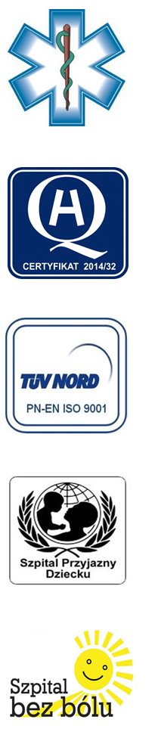
Samodzielny Publiczny Zespół Opieki Zdrowotnej
w Krasnymstawie

22-300 Krasnystaw ul. Sobieskiego 4
tel. (82) 543-15-22, (82) 543-15- 23 fax (82) 576-49-01
www.spzozkrasnystaw.pl sekretariat@spzozkrasnystaw.pl
Znak sprawy: OR-ZP/230-22/2016 Krasnystaw, dnia 08.09.2016r.

OGŁOSZENIE
O WYBORZE OFERT W POSTĘPOWANIU KONKURSOWYM NA UDZIELANIE ŚWIADCZEŃ ZDROWOTNYCH

Samodzielny Publiczny Zespół Opieki Zdrowotnej w Krasnymstawie informuje, że w postępowaniu konkursowym na udzielanie świadczeń zdrowotnych w OAiIT
nie wybrano oferty z powodu nie przybycia lekarza w określonym przez Udzielającego Zamówienia terminie , w celu przeprowadzenia negocjacji.

DYREKTOR
Samodzielnego Publicznego
Zespołu Opieki Zdrowotnej
w Krasnymstawie
(podpis nieczytelny)
mgr Piotr Matej

